**앱프로그래밍 응용**

**모바일앱 “자격모아”**

이름: 강보은

학년: 3학년

학번: 2023136087

학과: 컴퓨터소프트웨어과

**“자격모아”는 무엇인가요?**

직군별 자격증정보를 한번에 모아 볼 수 있는 자격증 통합 플랫폼

**“자격모아”를 만들게 된 이유는?**

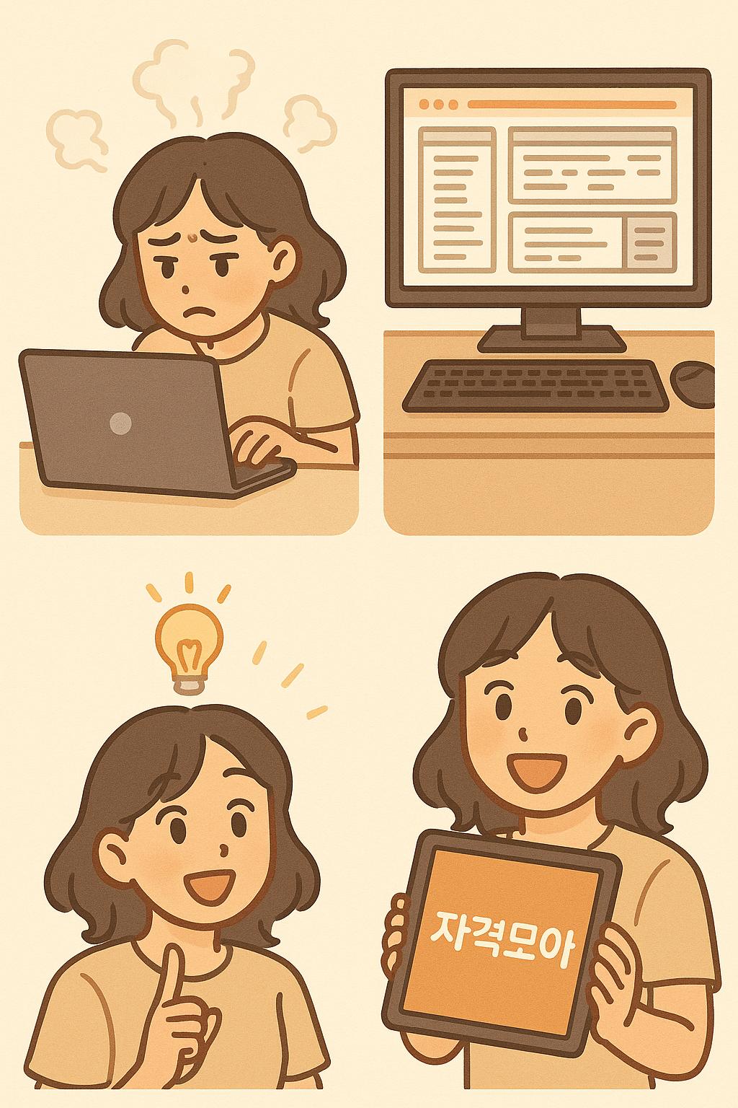

<귀여운 개발동기 4컷 만화>

**9주차 프로젝트 계획서**

2025년 4월 29일 화요일

| 개발포부 | 미래의 전문 모바일 앱프로그래머인 나는 자격격증정보를 종합적으로 모아보기 위해  지금부터 매일 오후 9시부터 오후 10시 30분 즉 1시간 30분동안 2025년 6월10일까지  공부를 하던 책상에서 플러터 프레임워크를 이용해 자격증톡톡 서비스를 프로젝트를 단계적으로 개발하여 완성한다. |
| --- | --- |
|
|
| 프로젝트명 | 자격증톡톡 |
| 프로젝트주제 | 학과별 자격증을 모아 볼 수 있는 앱 |
| 프로젝트개요 | 졸업학년이 되어 자격증을 준비하려고 상세조건들을  찾아보는 과정에서 혼동과 귀찮음을 겪음.  취준생들의 보다 편한 취업준비를 위해 앱 개발 주제로 선정함 |
| 요구사항수집 및 분석 | 로그인기능: 페이지 자체로그인 |
| 찜 기능: 관심있는 자격증에 하트를 누르면 마이페이지에서 하트를 누른 자격증종류 나열 |
| 이미지 링크 기능: 메인페이지나 자격증 관련 페이지에서 이미지 혹은 바로가기 text클릭시 실제 자격증 접수 웹사이트로 이동 |
| 검색: 상단 검색바에 자격증 관련 단어 검색시 검색내용 출력 |
| 알람기능: 찜해둔 자격증 공고 마감 D-1전에 사용자에게 알림 전송 |
| 리스트: 검색 기능 이전에 학과별 -> 자격증 순으로 찾는 방식 웹사이트의 분야별 호버창처럼 모바일앱에서는 리스트로 분류 |
| 개발 일정 수립 | 2025/04/29/9주차: 프로젝트 계획서 초안작성 + 개발환경구성 |
| 2025/05/06/10주차: 와이어프레임설계 + 피그마 작업 |
| 2025/05/13/11주차: 기본기능 코딩 - 회원로그인 |
| 2025/05/20/12주차: 기본기능 코딩 - 리스트 |
| 2025/05/27/13주차: 기본기능 코딩 - 이미지링크기능 |
| 2025/06/04/14주차: 기본기능 코딩 - 찜기능 |
| 2025/06/10/15주차: 배포하기 |
| 2025/06/17/16주차: 최종 발표 PPT만들기 |

<프로젝트계획서 초안>

| 개발포부 | 미래의 전문 모바일 앱프로그래머인 나는 자격격증정보를 종합적으로 모아보기 위해  지금부터 매일 오후 9시부터 오후 10시 30분 즉 1시간 30분동안 2025년 6월10일까지  공부를 하던 책상에서 플러터 프레임워크를 이용해 자격증톡톡 서비스를 프로젝트를 단계적으로 개발하여 완성한다. |
| --- | --- |
|
|
| 프로젝트명 | 자격모아 |
| 프로젝트주제 | 학과별 자격증을 모아 볼 수 있는 앱 |
| 프로젝트개요 | 졸업학년이 되어 자격증을 준비하려고 상세조건들을  찾아보는 과정에서 혼동과 귀찮음을 겪음.  취준생들의 보다 편한 취업준비를 위해 앱 개발 주제로 선정함 |
| 요구사항수집 및 분석 | 로그인기능: 페이지 자체로그인 |
| 찜 기능: 관심있는 자격증에 하트를 누르면 마이페이지에서 하트를 누른 자격증종류 나열 |
| 이미지 링크 기능: 메인페이지나 자격증 관련 페이지에서 이미지 혹은 바로가기 text클릭시 실제 자격증 접수 웹사이트로 이동 |
| 검색: 상단 검색바에 자격증 관련 단어 검색시 검색내용 출력 |
| 알람기능: 찜해둔 자격증 공고 마감 D-1전에 사용자에게 알림 전송 |
| 리스트: 검색 기능 이전에 학과별 -> 자격증 순으로 찾는 방식 웹사이트의 분야별 호버창처럼 모바일앱에서는 리스트로 분류 |
| 개발 일정 수립 | 2025/04/29/9주차: 프로젝트 계획서 초안작성 + 개발환경구성 |
| 2025/05/13/10주차: 와이어프레임설계 + 피그마 프로젝트 생성 |
| 2025/05/20/11주차: figma UI디자인 (스플래시페이지, 로그인페이지, 메인페이지) |
| 2025/05/27/12주차: figma UI디자인 (자격증목록페이지, 자격증세부정보페이지 ) |
| 2025/06/10/13주차: figma UI디자인 (마이페이지, 찜목록 페이지) |
| 2025/06/17/14주차: 폴더구조 성형 + figma UI디자인을 기반으로 Flutterframework사용해 실제페이지 구현 |
| 2025/06/24/15주차: 페이지간의 라우팅 설정 + 발표용 PPT제작 |

<프로젝트계획서 수정본>

-> 프론트완성을 목표로 잡고 새롭게 수정한 개발일정

<출처>

* 요구사항정의서: 구글시트
* 간트차트: [https://m.blog.naver.com/b-brandy/222109747](https://m.blog.naver.com/b-brandy/222109747048)
* 와이어프레임: 에이닷, 배달의민족 , 올리브영 by 디자인스
* 4컷 이미지 by chatgpt

**10주차 Figma UI 디자인 및 간트차트 사용**

2025년 5월 13일 화요일

1.Figma디자인 초안

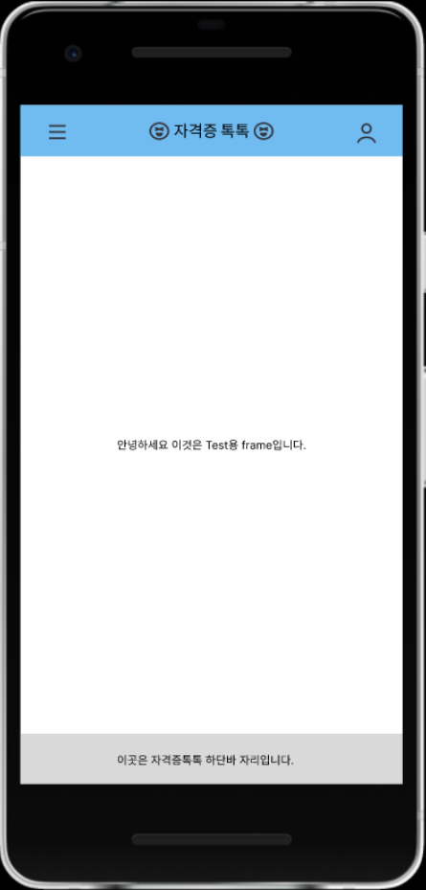

2. 간트차트 (10주차)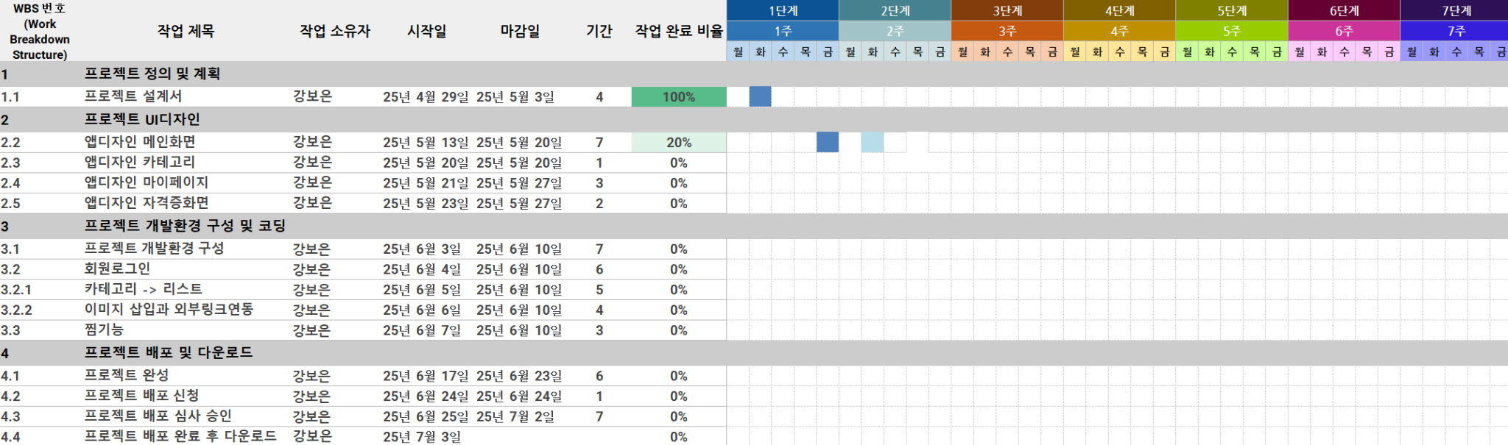

**11주차 Figma UI 디자인**

2025년 5월 20일 화요일

1. Figma UI 디자인(스플래시, 로그인, 메인 완성)

|  |  |  |
| --- | --- | --- |
| 스플래시 페이지 | 로그인페이지 | 메인페이지 |

1. 간트차트 (11주차)

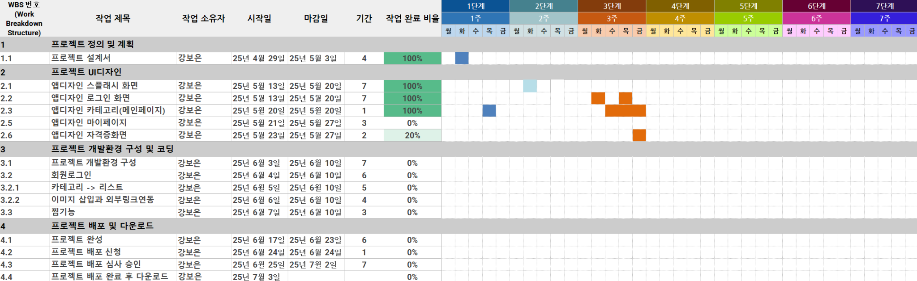

**12주차 Figma UI 디자인**

2025년 5월 27일 화요일

1. Figma UI 디자인(자격증 목록, 세부사항 완성)

|  |  |
| --- | --- |
| 자격증 나열 페이지 | 자격증 세부사항 페이지 |

1. 간트차트 (12주차)

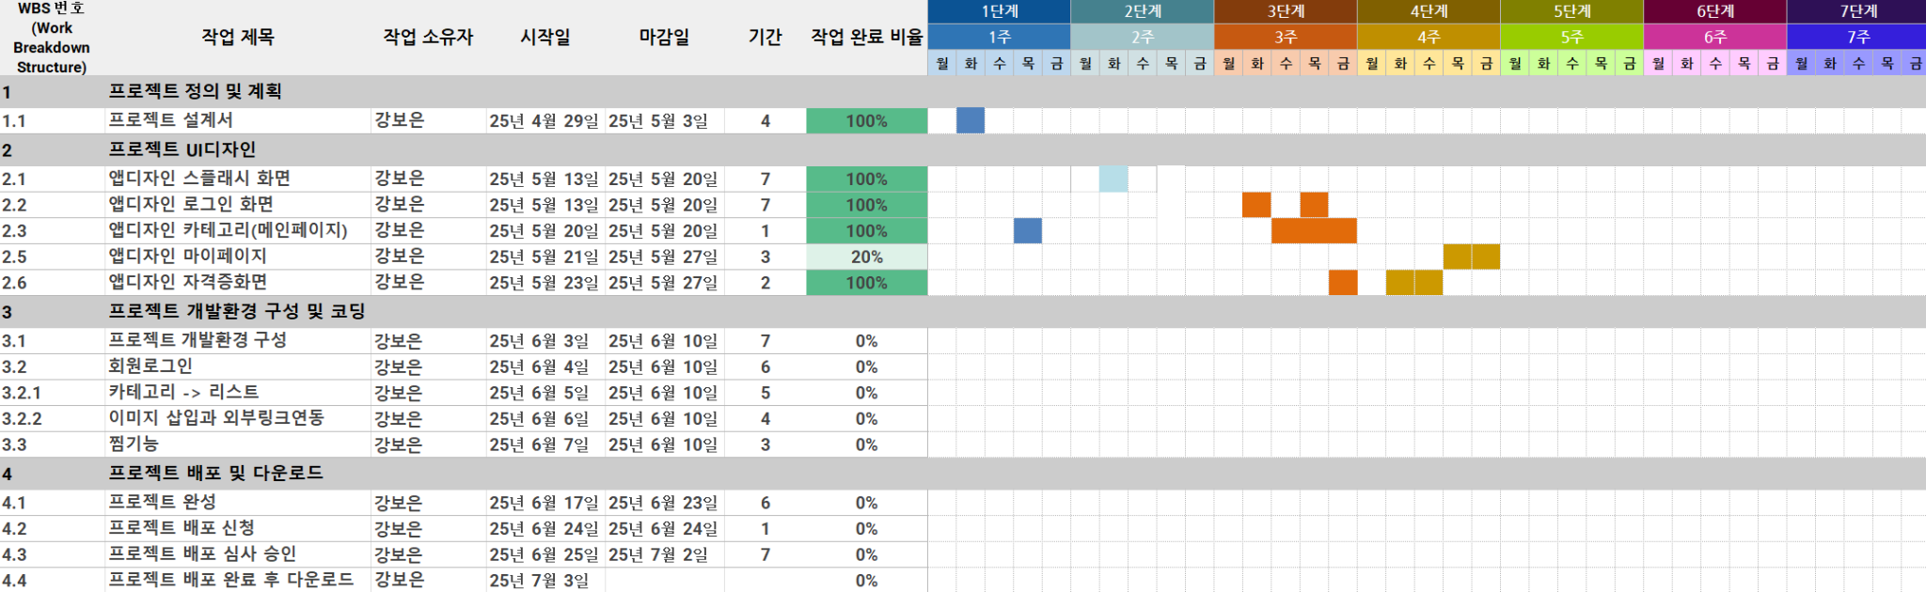

**13주차 Figma UI 디자인 및 개발환경 구성**

2025년 6월 10일 화요일

1. Figma UI 디자인(마이페이지, 찜목록 완성)

|  |  |
| --- | --- |
| 마이페이지 | 찜목록 |

1. 개발환경구성(flutter project && firebase)

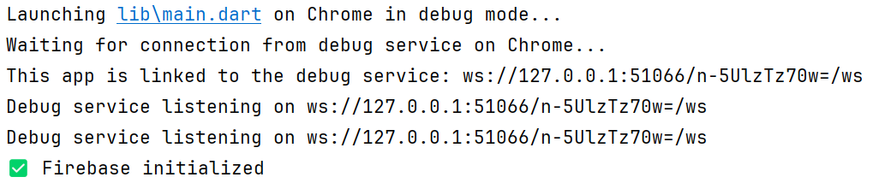

firebase를 flutter project와 연동 성공!!

1. 간트차트 (13주차)

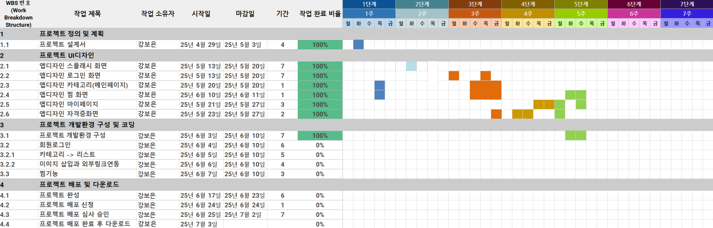

**14주차 프로젝트 폴더구조 성형 및 실제페이지구현**

2025년 6월 17일 화요일

1. 프로젝트 폴더구조 성형(프론트와 백엔드)

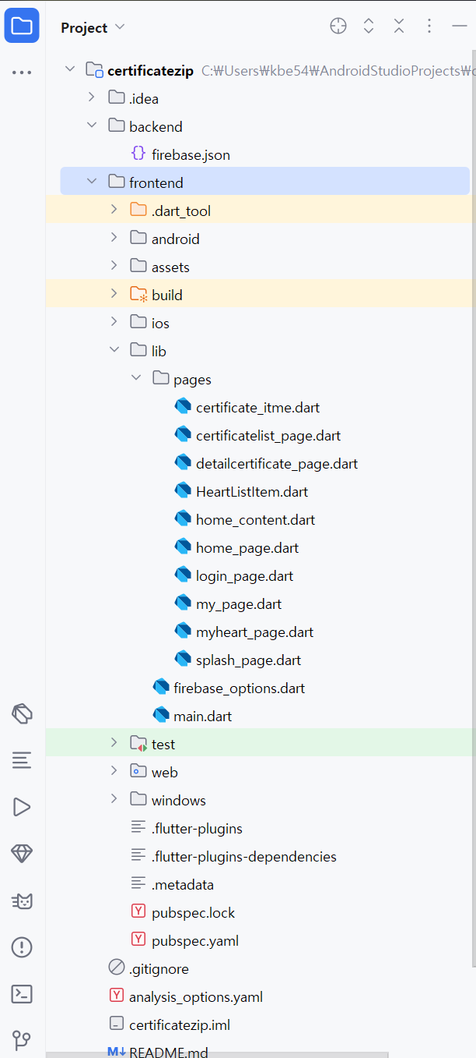

1. 실제페이지 구현

| 스플래시 페이지(첫화면) | 로그인페이지 |
| --- | --- |
|  |  |

| 메인페이지 | 자격증목록페이지 |
| --- | --- |
|  |  |

| 자격증 세부사항페이지 | 찜페이지 |
| --- | --- |
|  |  |

| 마이페이지(환경설정) |
| --- |
|  |

1. 간트차트(14주차/간트차트 또한 프로젝트 계획서에 따라 일괄수정)

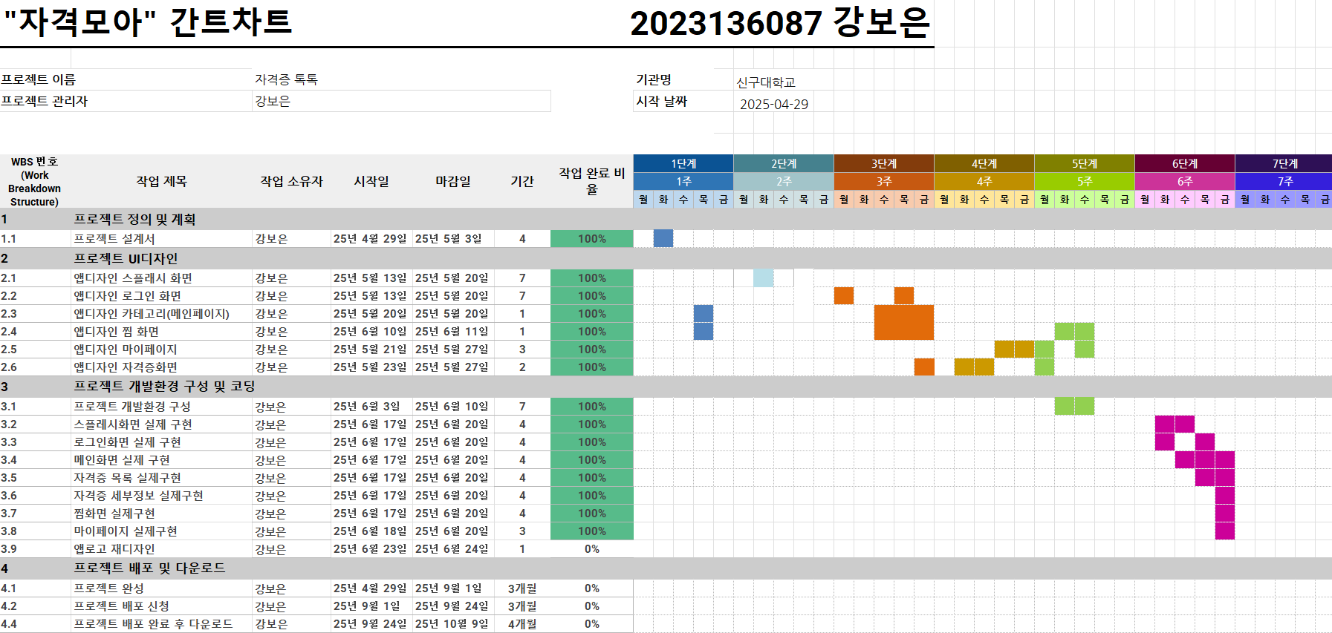

**15주차 페이지간 라우팅설정 및 앱로고 리디자인**

2025년 6월 24일 화요일

1. 페이지간 라우팅설정(main.dart를 이용)

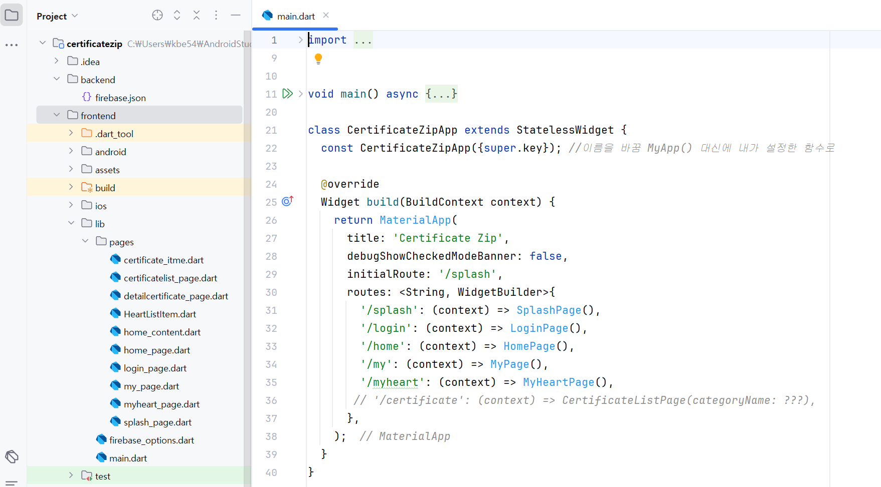

1. 앱로고 리디자인

| 다운로드 받은 후 | 앱 실행 후 |
| --- | --- |
|  |  |

1. 간트차트(15주차 최종)

